台灣總人口連26個月負成長 2月新生兒6523人創新低

內政部統計，截至民國115年2月底，台灣人口數為2328萬273人，已連續26個月負成長；2月新生兒共6523人，較1月少了2200人、大減25.2%，這也是有紀錄以來首次單月新生兒跌破7000人，粗出生率最低縣市為基隆市、台南市與連江縣。
內政部今天公布115年2月戶口統計資料，截至今年2月底，台灣總人口數為2328萬273人，與去年同期比較減少10萬4341人，平均每天減少285.87人，與1月比較則減少8772人。
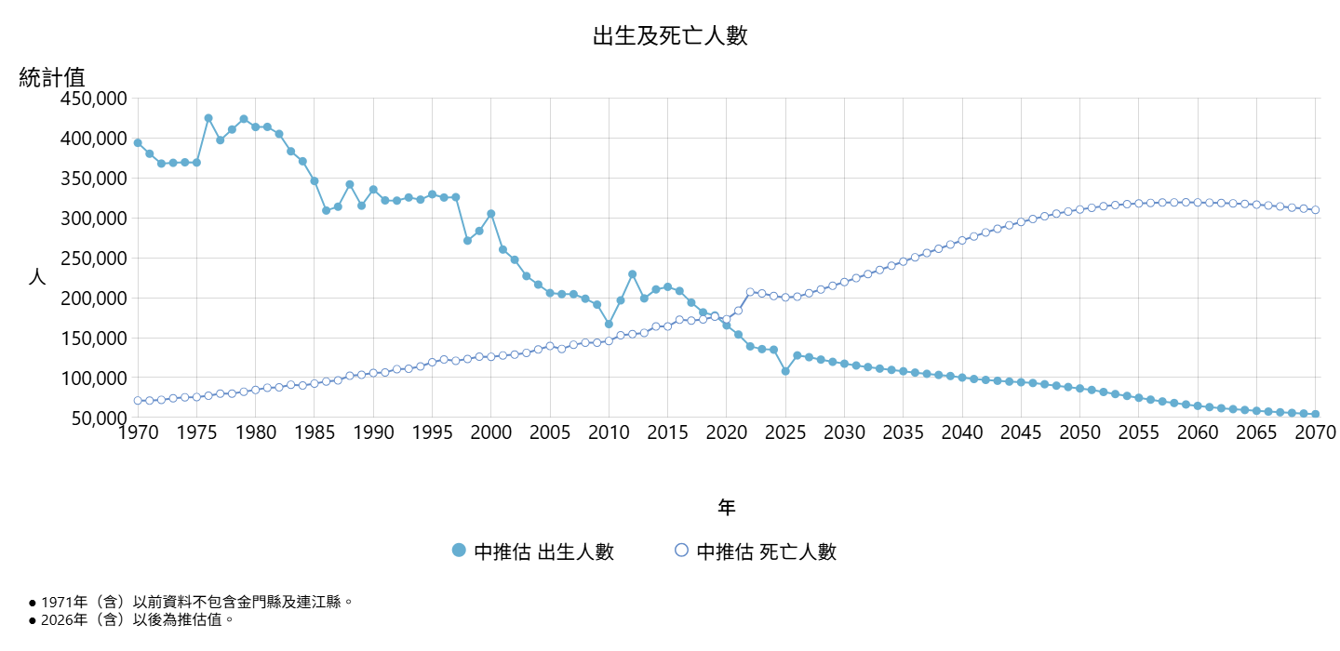
就縣市別言，與去年同期比較，人口增加率最高者為桃園市0.60%，其次為新竹縣0.29%、台中市0.18%；人口減少最多依序為金門縣2.50%、連江縣1.96%、台北市1.87%。
備受關注的新生兒部分，今年2月出生數為6523人，約每6.2分鐘出生一個嬰兒，折合年粗出生率為千分之3.65，較1月減少2200人，也較去年同期減少3884人。就縣市來說，粗出生率最高為澎湖縣千分之5.62，其次為台東縣千分之4.95、花蓮縣千分之4.68；最低依序為基隆市千分之2.54、台南市千分之2.85、連江縣千分之2.87。
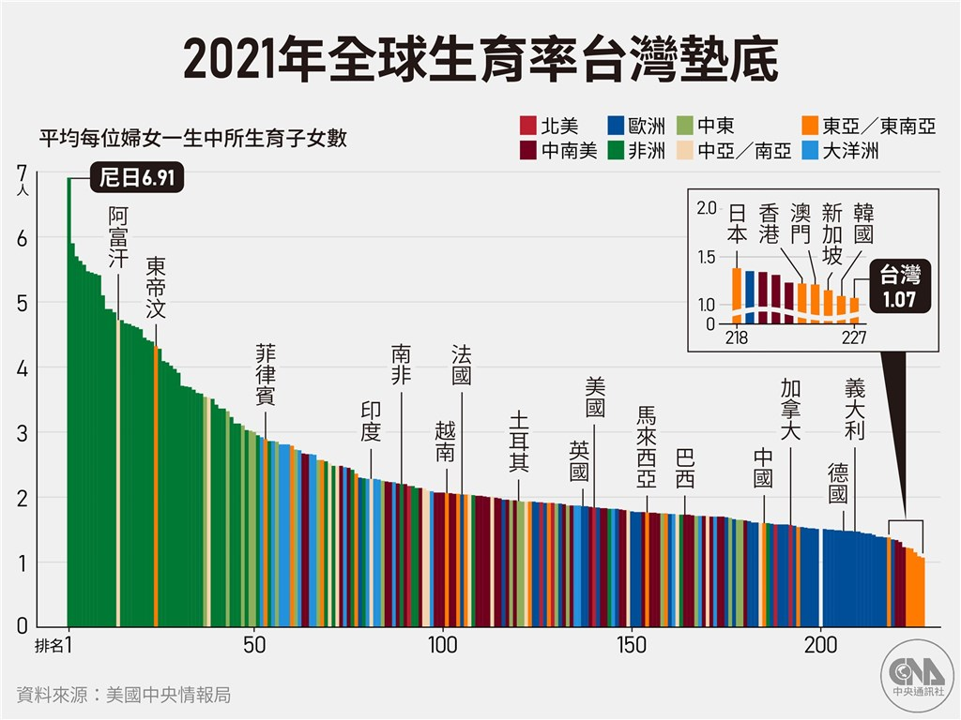
繼去年4月新生兒8684人、5月8433人、11月7946人接連創下史上單月新低紀錄後，今年2月出生數6523人，更是單月新生兒首度跌破7000人。
死亡數方面，2月死亡1萬4881人，平均約每2.7分鐘1人死亡，折合年粗死亡率為千分之8.33，較去年同期減少7007人，較1月減少2648人。
攸關社會增加的遷入遷出人口部分，2月遷入人口數為5萬6116人，較1月減少1萬4926人；遷出人口數為5萬6530人，較1月減少1萬5793人，淨遷入人口數為負414人。
出生人數減死亡人數後，可計算出「人口自然增加」，台灣2月人口自然增加為負8358人；如果以遷入人數減遷出人數得出的「人口社會增加」計算，2月為負414人；整體計算自然增加與社會增加後，2月總人口較1月減少8772人。
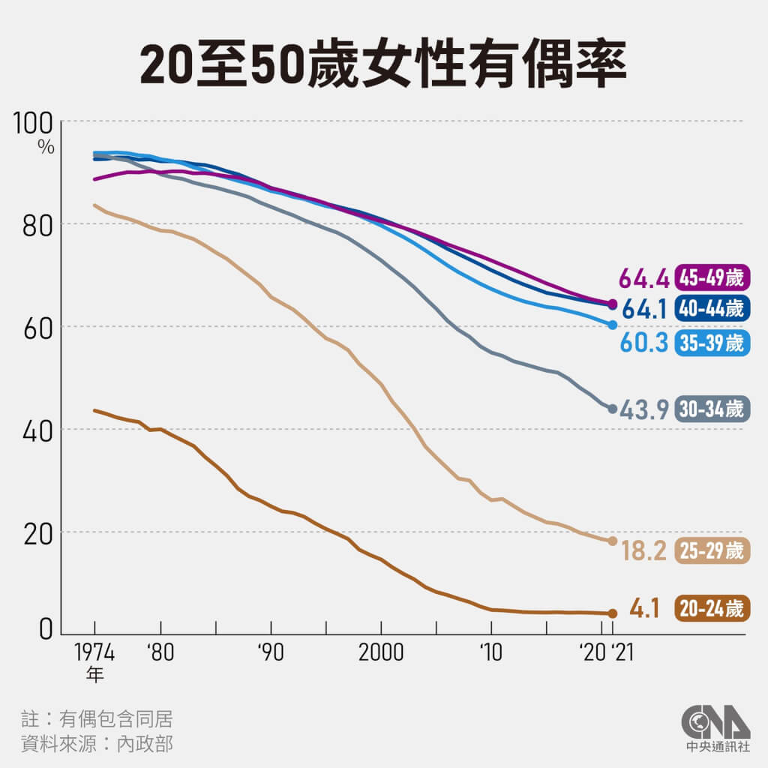
此外，2月結婚共6733對，其中不同性別6534對、相同性別199對，折合年粗結婚率為千分之3.77。離婚/終止結婚共2995對，其中不同性別2939對，相同性別56對，折合年粗離婚率為千分之1.68。

截至今年2月底，台灣0至14歲人口數為266萬7349人，占總人口比率11.46%；15至64歲人口數為1590萬5248人，占68.32%；65歲以上人口數為470萬7676人，占20.22%。與1月相較，0至14歲與15至64歲人口比率都些微下降，65歲以上老年人口占比則增加0.07個百分點。

